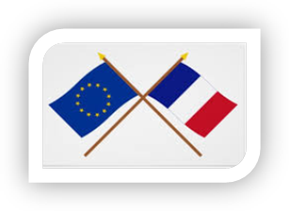
Devenir citoyen Cycle 3
Symboles de la République française et de l’Union européenne – Activité 5

Maitrise de la langue française
• Savoir utiliser un dictionnaire papier ou numérique
• Inférer des informations nouvelles (implicites)
Compétences sociales et civiques
• Reconnaitre les symboles de la République […]
Maitrise des techniques usuelles de l’information de la communication
• Chercher des informations par voie électronique
• Utiliser l’outil informatique pour présenter un travail
• Produire un document numérique, texte

 Devise : Liberté, Égalité, Fraternité
- Ces 3 mots forment la devise de la France, c’est-à-dire 3 mots qui représentent les valeurs communes du peuple français.
Cherche leur définition sur un dictionnaire de ton école ou bien sur le dictionnaire en ligne http://www.webjunior.net/rubriques/dictionnaire.php et copie-les ici.

Liberté :

Égalité :

Fraternité :

- Relie par un trait les mots de la devise à leur sens (attention aux intrus, il n’y a qu’une seule réponse par mot).

Liberté |  | Les citoyens peuvent faire tout ce  qu’ils veulent sans limite.
Liberté |  | Les citoyens sont de la même famille.
Égalité |  | Les citoyens peuvent faire tout ce qui est permis par la loi et sans nuire aux autres.
Égalité |  | Les citoyens doivent s’entraider.
Fraternité |  | Tous les citoyens ont les mêmes  droits et devoirs.
Fraternité |  | Tous les citoyens doivent  avoir le même salaire.

